Escola Superior de Tecnologia e Gestão

**Smart Warehouse**

**Grupo 136 – EI PL**

João Parreira – 2221985

Francisco Francisco - 2221842

Trabalho de Projeto da unidade curricular de Tecnologias de Internet

Leiria, Junho de 2023

# Lista de Figuras

Elemento a figurar, **quando aplicável**.

Figura 1 - Arquitetura IoT genérica (altere para a sua) 2

Figura 2 - Exemplo de um diagrama para representação de um evento 3

# Lista de tabelas

Elemento a figurar, **quando aplicável**.

**Não foi encontrada nenhuma entrada do índice de ilustrações.**

# Lista de siglas e acrónimos

Elemento a figurar, **quando aplicável**.

|  |  |
| --- | --- |
| ESTG | Escola Superior de Tecnologia e Gestão |
| IPLeiria  MCU  SBC | Instituto Politécnico de Leiria  Microcontroller Unit  Single Board Computer |
|  |  |
|  |  |
|  |  |
|  |  |
|  |  |
|  |  |

Cuidados na elaboração da lista de siglas e acrónimos:

* Ordenação alfabética;
* Apenas as que sejam relevantes para a leitura do texto.

Adicionar mais entradas à tabela, caso seja necessário (a tabela não tem contornos, mas está no texto).

Índice

Trata-se de um elemento **obrigatório**. Nota: **o índice nunca figura do índice.**

Lista de Figuras iv

Lista de tabelas v

Lista de siglas e acrónimos vi

1. Introdução 1

2. Arquitetura 2

3. Implementação 3

4. Cenário de Teste 4

5. Resultados obtidos 5

6. Conclusão 6

7. Bibliografia 7

# Introdução

Introdução deve conter resumidamente os seguintes elementos:

* O objeto do trabalho (o tema);
* A justificação ou a pertinência do tema;
* Os objetivos do trabalho (gerais e específicos, perguntas a responder ou hipóteses a testar);
* Os métodos e as técnicas utilizados;
* Estrutura do trabalho.

# Arquitetura

Aqui, inicia-se o desenvolvimento dos trabalhos. O capítulo 2 deve descrever a arquitetura da solução e os equipamentos a utilizar, quer estes sejam reais ou virtuais.

Esta arquitetura deve ser um desenho genérico da ideia a desenvolver e não o cenário de teste. Devem, por exemplo, descrever que querem utilizar um sensor de temperatura, sem necessidade de especificar qual é o nome sensor. Outro exemplo é identificar que esse sensor vai estar ligado a um Microcontrolador, mas sem necessidade de indicar a porta do Microcontrolador ou se é analógico ou digital. Esses tipos de informações devem estar no capítulo do Cenário de Teste.

Se a ideia é representar, por exemplo um hospital inteligente, podem desenhar as zonas todas do hospital e apresentar os vários equipamentos que queriam utilizar em todas as situações, no entanto o cenário de teste apenas será um protótipo, uma solução em escala menor da arquitetura. Do mesmo modo, na arquitetura a API será representada por um servidor na *cloud*, no entanto no cenário de teste a API estará, na maioria dos casos, representada no vosso computador pessoal e num serviço web local através de um software com Apache ou outro.

Devem incluir obrigatoriamente uma imagem que descreva toda a arquitetura da solução tal como demonstrado na Figura 1. (Esta figura é apenas representativa)

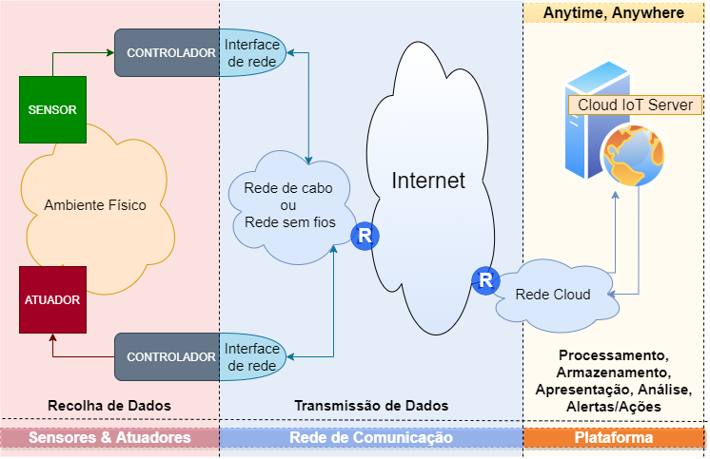

Figura 1 - Arquitetura IoT genérica (altere para a sua)

# Implementação

Aqui, devem inserir os aspetos mais importantes da implementação do projeto. Devem incluir alguns dos algoritmos mais importantes nas decisões, tal como demonstrado nas fichas laboratoriais realizadas ao longo do semestre.

Os eventos que fazem parte dos requisitos do projeto devem estar explicados nesta secção. Podem fazê-lo através de um diagrama de fluxos (ver Figura 2), tabelas ou texto. Por exemplo: “quando o valor da temperatura recolhido no sensor de temperatura que está no quarto ultrapassar 20ºC, este irá despoletar uma ação de tocar um alerta sonoro através de código desenvolvido em Python”.

Figura 2 - Exemplo de um diagrama para representação de um evento

# Cenário de Teste

Aqui, devem descrever em pormenor o vosso cenário de teste.

Tenham em consideração o que foi explicado anteriormente sobre as diferenças entre a arquitetura e o cenário de teste.

Descrevam os software utilizados, os procedimento realizados, os equipamentos utilizados, as portas dos equipamentos utilizadas e as suas principais configurações.

Deve incluir obrigatoriamente uma imagem que descreva toda o cenário de teste.

# Resultados obtidos

Neste ponto de apresentar todos os testes realizados para comprovarem se os objetivos foram alcançados. Podem utilizar tabelas, ou texto para descrever os vários testes realizados.

*Exemplo: no cenário, o script em Python do SBC está a realizar um pedido GET de 5 em 5 segundos à API, para obter o valor da temperatura. Quando o valor estiver acima de 20ºC, faz alterar soar um alerta sonoro durante 2 segundos e acende o LED de emergência.*

# Conclusão

Inserir aqui as conclusões.

Aqui, devem igualmente descrever e comentar em pormenor os resultados obtidos.

A conclusão:

* Deve ser sucinta;
* Não deve conter informações ou ideias novas;
* Análise da solução desenvolvida;
* Potencialidades e pontos a melhorar;
* Deve permitir concluir se se atingiram os objetivos enunciados na introdução.

Texto da conclusão. Texto da conclusão. Texto da conclusão. Texto da conclusão. Texto da conclusão. Texto da conclusão. Texto da conclusão. Texto da conclusão. Texto da conclusão. Texto da conclusão.

Texto da conclusão. Texto da conclusão. Texto da conclusão. Texto da conclusão. Texto da conclusão. Texto da conclusão. Texto da conclusão. Texto da conclusão. Texto da conclusão. Texto da conclusão.

# Bibliografia

Inserir aqui a bibliografia.

Bibliografia – quando se coloca toda a bibliografia consultada;